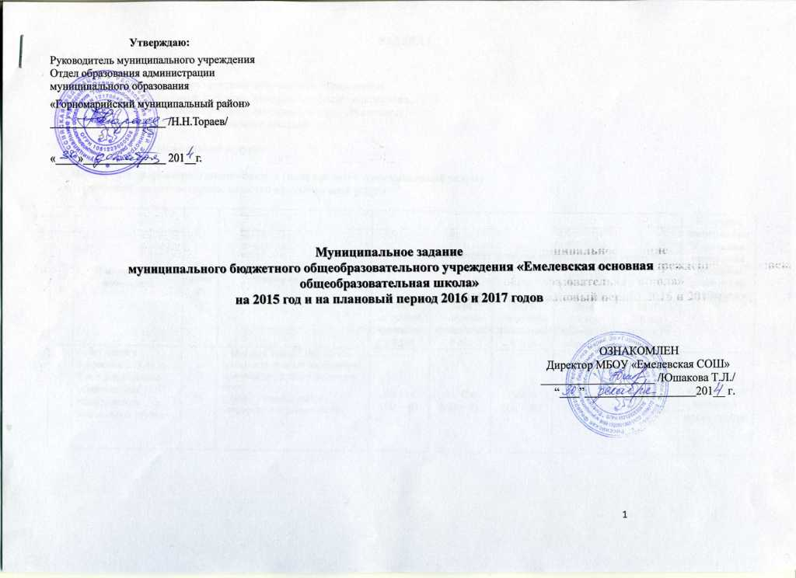
РАЗДЕЛ I
1. Наименование муниципальной услуги:

Реализация образовательных программ дошкольного образования;
Реализация образовательных программ начального общего образования;
Реализация образовательных программ основного общего образования;
Реализация дополнительных образовательных программ.

2. Потребители муниципальной услуги:
Физические лица
3. Показатели, характеризующие объем и (или) качество муниципальной услуги
3.1. Показатели, характеризующие качество муниципальной услуги

№ п/п | Наименование показателя | Ед. измер. | Формула расчета | Значение показателя качества муниципальных услуг, % |  |  |  |  | Источник информации о значении показателя (исходные данные для ее расчета)
 |  |  |  | 2013  отчетный финансовый год | 2014  текущий финансовый год | 2015  очередной финансовый год | 2016  1-й год планового периода | 2017  2-й год планового периода
1 | охват детей в возрасте с 2 (3,4) до 7 лет дошкольным образованием; посещаемость дошкольной группы | % | С (расч) / С (общ) * 100, где С (расч) –кол-во детей посещающих дошкольную группу в расчетном году;  С (общ) – кол-во детей в микрорайоне в расчетном году | 35/43х 100 = 81 | 35/43х 100 = 81 | 35/42х  100 = 83 | 35/42х  100 = 83 | 36/42х  100 = 83 | Данные общеобразовательной организации
2 | доля учащихся начального общего образования, имеющих положительную аттестацию ("хорошо" и "отлично"); | % | С (расч) / С (общ) * 100, где С (расч) – годовое кол-во учащихся начального общего образования имеющих положительную аттестацию («хорошо» и «отлично») расчетном году;  С (общ) – общее кол-во учащихся на уровне начального общего образования в расчетном году | 11/30х 100 = 36,6 | 15/36х  100 = 41,7 | 16/37х  100 = 43,3 | 17/35х  100 = 48,6 | 17/32х  100 = 53,1 | Данные общеобразовательной организации
3 | доля победителей районных олимпиад и творческих конкурсов на уровне начального общего образования | % | П (расч) / П (общ) *100, где  П (расч.) – годовое кол-во победителей районных олимпиад и творческих конкурсов в расчетном году;  П (общ) – общее кол-во учащихся на уровне начального общего образования в расчетном году | 4/30х  100 = 13,3 | 7/36х  100 = 19,4 | 5/37х  100 = 13,5 | 6/35х  100 = 17,1 | 6/32х  100 = 18,8 | Данные общеобразовательной организации
4 | доля получателей услуги, получивших аттестат об основном общем образовании; | % | О (расч) / О (общ) *100, где  О (расч.) – кол-во учащихся 9 классов,  О (общ.) – общее кол-во учащихся 9 классов получивших аттестат | 5/6х  100 = 83,3 | 6/6х  100 =100 | 8/8х  100 =100 | 6/6х  100 =100 | 5/5х  100 =100 | Данные общеобразовательной организации
5 | доля победителей районных олимпиад и творческих конкурсов среди 5-9 классов; | % | П (расч) / П (общ) *100, где  П (расч.) – годовое кол-во победителей районных олимпиад и творческих конкурсов в расчетном году;  П (общ) – общее кол-во учащихся в среднем звене в расчетному году | 8/38х  100 = 21 | 8/39х  100 = 20 | 8/38х  100 = 21 | 7/33х  100 = 21 | 9/36х  100 = 25 | Данные общеобразовательной организации
6 | доля учащихся, имеющих положительную аттестацию ("хорошо" и "отлично") среди 5-9 классов; | % | С (расч) / С (общ) * 100, где  С (расч) – годовое кол-во учащихся в среднем звене имеющих положительную аттестацию («хорошо» и «отлично») расчетном году;  С (общ) – общее кол-во учащихся в среднем звене в расчетном году | 13/38х  100= 34,2 | 16/39х  100= 41 | 14/38х  100= 36,8 | 13/33х  100 = 39,4 | 15/36х  100 = 41,7 | Данные общеобразовательной организации
3.2. Объем муниципальной услуги (в натуральных показателях) - источник информации о значении показателя – данные общеобразовательной организации

№ п/п | Наименование показателя | Значение показателей объема муниципальных услуг |  |  |  |  | Источник информации о значении показателя
№ п/п | Наименование показателя | 2013  отчетный финансовый год | 2014  текущий финансовый год | 2015  очередной  финансовый год | 2016  1-й год планового  периода | 2017  2-й год планового периода
1 | годовое  количество  дошкольников | 35 | 35 | 35 | 35 | 35 | Отчёт о выполнении задания
2 | годовое  количество  учащихся на уровне  начального общего образования | 30 | 36 | 37 | 35 | 32
3 | годовое  количество  учащихся 9 классов | 6 | 6 | 8 | 6 | 5
4 | годовое  количество  учащихся  5-9 классов | 38 | 39 | 38 | 33 | 36

4. Порядок оказания муниципальной услуги:
4.1. Нормативные правовые акты, регулирующие порядок оказания муниципальной услуги
1. Федеральный закон от 29 декабря 2012 года №273-ФЗ «Об образовании в Российской Федерации»;
2. Постановление Правительства Российской Федерации от 28 октября 2013 года № 966 «О лицензировании образовательной деятельности»;
3. Закон Республики Марий Эл от 1 августа 2013года. № 29-З «Об образовании в Республике Марий Эл».
4. Приказ Министерства образования и науки РФ от 30 августа 2013 года № 1015 «Об утверждении Порядка организации и осуществления образовательной деятельности по основным общеобразовательным программам – образовательным программам начального общего, основного общего и среднего общего образования».
7. Приказ Министерства образования и науки РФ от 26 февраля 2011 года №224 «Об утверждении Порядка выдачи документов государственного образца об основном общем и среднем (полном) общем образовании, заполнения, хранения и учета соответствующих бланков документов».
5. Порядок информирования потенциальных потребителей муниципальной услуги:

№ п/п | Способ информирования | Состав размещаемой (доводимой) информации | Частота обновления информации
1 | Посредством телефонной связи | Устная информация о местонахождении, режиме работы общеобразовательной организации, контактных телефонах | постоянно, в режиме работы ОО
2 | Информационные стенды в общеобразовательной организации | Информация о правилах приема в ОО, расписание занятий в ОУ, объявления об услугах: основных и дополнительных, информация о мероприятиях | по мере поступления информации

6. Основания для досрочного прекращения исполнения муниципального задания:
- ликвидация общеобразовательной организации;
- реорганизация общеобразовательной организации;
- перераспределение полномочий, повлекшее исключение из компетенции общеобразовательной организации полномочий по оказанию муниципальной услуги;
- исключение муниципальной услуги из ведомственного перечня муниципальных услуг (работ).
7. Порядок контроля за исполнением муниципального задания

№ п/п | Формы контроля | Периодичность | Органы местного самоуправления, осуществляющие контроль за исполнением муниципального задания
1 | Последующий контроль в форме выездной проверки | - в соответствии с планом графиком проведения выездных проверок, но не реже 1 раза в 2 года;  - по мере необходимости (в случае поступлений обоснованных жалоб потребителей, требований правоохранительных органов) | Финансовый отдел муниципального образования «Горномарийский муниципальный район»  муниципальное учреждение
2 | Последующий контроль в форме камеральной проверки отчетности | по мере поступления отчетности о выполнении муниципального задания | Отдел образования администрации муниципального образования «Горномарийский муниципальный район»

8. Требования к отчетности об исполнении муниципального задания
8.1. Форма отчета об исполнении муниципального задания:
№ п/п | Наименование показателя | Ед. изм. | Значение, утвержденное в мун. задании на отчетный период | Фактическое значение за отчетный период | Характеристика причин отклонения от запланированных значений | Источник информации о фактическом значении показателя
1.
2.

8.2. Сроки представления отчетов об исполнении муниципального задания:
- Ежеквартально в срок до 5 числа месяца, следующего за отчетным кварталом;
- Годовой – до 1 февраля года, следующего за отчетным.
8.3. Иные требования к отчетности об исполнении муниципального задания:
- Предоставление пояснительной записки с прогнозом достижения годовых значений показателей качества и объема оказания муниципальной услуги;
- Предоставление детальной информации о состоянии кредиторской задолженности, в том числе просроченной.

